泰克增加对APCO P25发射机一致性测试支持
来源：21ic
21ic讯 泰克公司日前宣布，推出针对Project 25 (P25)公共空中接口(CAI)阶段1 和阶段2 标准的经济型发射机一致性测试解决方案。新软件通过一键式测量按钮和自动通过/失败报告方便了RF测试工程师和安全机构的测量工作，并可在泰克频谱分析仪、所有基于泰克Windows的示波器以及与MDO4000B混合域示波器系列相连的SignalVu-PC上运行。
P25是由TIA-102(美国电信工业协会)制定的一种地面移动无线通信(LMR)标准，主要被北美和澳大利亚公共安全及政府机构用于提供各种机构之间的互操作性。在目前的早期部署阶段(阶段2)，市场对用于验证P25标准一致性和在问题出现时帮助进行故障查除的经济、易于使用的测试解决方案的需求不断增加。
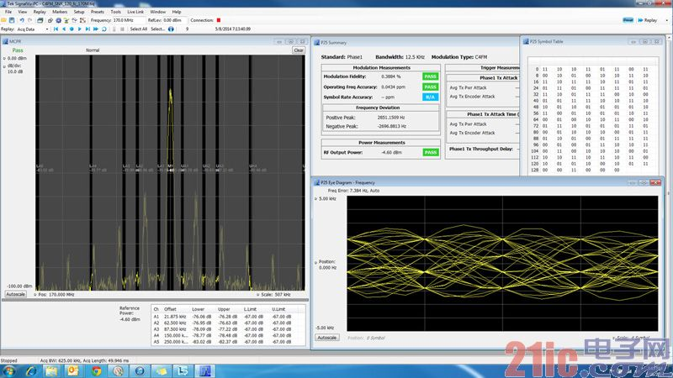
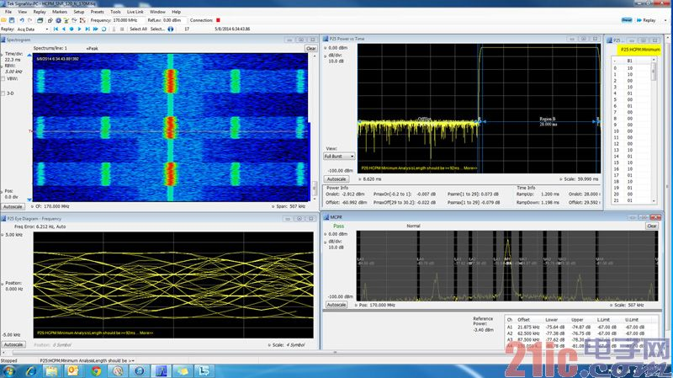
除确认和验证以外，该解决方案还提供了通过多域互相关(包括时间概览、频谱、相及调制)来调试信号问题的能力。这些测量与泰克矢量信号分析软件相集成，并利用了泰克RSA5000频谱分析仪的一些先进特性(如DPX实时RF频谱显示和DPX密度触发)来确定间歇性问题的源头。
P25解决方案可随附于许多泰克RF测试仪器(包括台式和便携式)来提供，让客户能够选择最适合其需要的选项。对于需要更全面调试能力的客户，该软件还可与泰克MDO4000B系列示波器结合使用，该系列示波器结合了泰克混合信号示波器的全部功能与专用的频谱分析仪通道。这意味着工程师能够以基于中端频谱分析仪的解决方案的价格获得分析和调试完整数字、模拟和RF系统的能力。
“随着这一推出，泰克现在为测试目前市面上的P25发射机提供了最自动的解决方案”，泰克公司RF和元件解决方案业务总经理Jim McGillivary表示，“另外，我们还提供能够执行所有P25发射机频谱、定时和调制测量的最便宜解决方案，来支持PHY层的确认、分析、一致性测量和特征验证。”
新的噪声系数和增益测量及增强
泰克还推出了针对其RSA5000B、RSA6000B和SPECMONB实时信号分析仪的一系列新功能。这些仪器现已供货，带有可选的噪声系数和增益测量功能。此外，旨在改进可用性和增加测量功能的一系列增强现在也已推出，以免费升级形式提供。这些增强中包括测量设置的改进，例如通过Navigator View和“Go-Back, Go-Forward”键可轻松恢复先前的测量设置。另外还包括用于测量标记之间的整体功率和功率密度的新标记功能。另外，通过SignalVu-PC也可以获得这些增强。
作为实时频谱分析领域的领导者，泰克将实时技术融入业内最广泛的应用，包括首次用于噪声系数和增益测量。使用泰克Tektronix DPX处理引擎，泰克实时分析仪可进行噪声系数和增益的快速、可重复校准与测量。
对于频谱管理者，除了使绘图和信号强度功能作为SPECMONB系列的标准配置以外，泰克也在为RSA5000B和RSA6000B仪器以及SignalVu-PC增加这些功能。随着无线电噪声和复杂性继续增加，台式仪器日益被用于移动转播车应用，例如用来确定信号弱的区域或解决干扰问题。

